TERMO DE ENCERRAMENTO DO PROJETO – TEP

Identificação do Projeto
Projeto: Frigus

Histórico de registro de versão do documento
Versão | Data | Autor | Descrição
1.0 | 18/10/2026 | Miguel Matias de Almeida Santos | Criação do documento
2.0 | 22/10/2026 | Miguel Matias de Almeida Santos | Desenvolvimento do documento
3.0 | 29/10/2026 | Miguel Matias de Almeida Santos | Finalização do documento

Motivo do Encerramento
(X) Projeto concluído
( ) Projeto cancelado

Objetivo do Projeto
O objetivo planejado no Termo de Abertura foi desenvolver um aplicativo inteligente voltado à gestão de alimentos no ambiente doméstico, com foco na redução do desperdício alimentar por meio da automação, da organização e do uso da tecnologia, em alinhamento ao ODS 12. O diferencial previsto era o cadastro automático dos produtos pela leitura do QR Code da Nota Fiscal Paulista, reduzindo o esforço manual do usuário.
Ao longo do desenvolvimento, o objetivo foi mantido, mas o escopo foi ampliado: além do ambiente doméstico, o aplicativo passou a atender também pequenas e médias empresas do setor alimentício, que enfrentam o mesmo problema de controle e desperdício de alimentos. Dessa forma, o projeto passou a responder às necessidades levantadas no TAP (falta de controle e visibilidade do que está armazenado, dificuldade de acompanhar validades e compras desnecessárias) para dois públicos.
Em relação aos resultados esperados, a maior parte das funcionalidades previstas foi mantida, como o cadastro dos produtos pela leitura da nota fiscal, as notificações inteligentes, a sugestão de receitas e os alertas sobre compras desnecessárias. O modelo de planos também foi reformulado, passando a contar com os planos Grátis, Plus e Família para o ambiente doméstico, além do uso do aplicativo por empresas. A indicação dos modos da geladeira foi retirada, pois cada modelo possui modos diferentes e seria inviável reunir e manter a lista de todos os modelos existentes, sem comprometer o objetivo central do projeto.
Conclui-se que o objetivo geral foi atendido, com ampliação do público atendido e ajustes pontuais de escopo, justificados por limitações técnicas.

Produtos Entregues
Entrega | Descrição | Mínimo/Extra | Status
1º ano
Banco de Dados 1 | Mínimo: modelo conceitual, modelo lógico e script SQL do banco de dados do projeto.  Extra: uso de DEFAULT e CHECK no script SQL, script DataLoad com dados iniciais e documento de convenção de nomenclatura. | Mínimo + Extra | Concluído
Lógica de Programação | Mínimo: código organizado (indentação e nomes padronizados), comentado, com estrutura de arquivos clara e tratamento de exceções.  Extra: validação dos dados de entrada e revisão da nomenclatura de classes, atributos e métodos. | Mínimo + Extra | Concluído
Desenvolvimento 1 | Mínimo: landing page do projeto, telas web do CRUD (cadastro, listagem, edição e exclusão), publicação no GitHub Pages com link do repositório e do site e documento de entregas com os links de cada requisito.  Extra: desenvolvimento responsivo e fiel ao protótipo elaborado em UX. | Mínimo + Extra | Concluído
Programação Orientada a Objetos | Mínimo: sistema de cadastro em Java com CRUD de ao menos três tabelas, projeto no IntelliJ (pacotes servlet, dao e model), conexão com o Postgres via JDBC, interface web em HTML e CSS e Servlet para as requisições HTTP.  Extra: CRUD de mais três tabelas e filtros diversificados, correlacionando dados de diferentes tabelas nas telas. | Mínimo + Extra | Concluído
Sistemas Operacionais | Mínimo: planilha de controle do projeto (tarefas por participante, % de conclusão, situação e prazos, com validação de dados e segurança de edição), variáveis de ambiente (.env) para banco de dados e APIs e repositório no GitHub com os membros da equipe e o Germinatech como colaborador.  Extra: gráficos de acompanhamento na planilha e validação de CPF e/ou celular com REGEX. | Mínimo + Extra | Concluído
Introdução à Inteligência Artificial | Mínimo: memorial descritivo do uso de IA (etapas de uso, evidências com prompts e resultados, ferramentas utilizadas, validação e pensamento crítico, riscos éticos, privacidade e LGPD).  Extra: agente especializado (GEM) relacionado ao projeto. | Mínimo + Extra | Concluído
User Experience (UX) | Mínimo: pesquisas qualitativas e quantitativas, matriz CSD, benchmark, desk research, persona e mapa de empatia, jornada do usuário, fluxo/site map, testes com usuários, análise heurística e protótipo web em alta fidelidade.  Extra: matriz de priorização pós-testes e UI Kit (documentação do design system). | Mínimo + Extra | Concluído
Metodologia de Projetos de TI | Mínimo: Termo de Abertura e Termo de Encerramento do Projeto, ferramenta de gerenciamento de projetos e cronograma do projeto.  Extra: planejamento e alocação de todos os recursos e alinhamento do projeto com o negócio (empresas do grupo). | Mínimo + Extra | Concluído
2º ano
Banco de Dados 2 | Mínimo: MongoDB em interação conversacional e Redis para fila de processamento e/ou ranking em tempo real.  Extra: Neo4j, com as entidades principais modeladas em grafo e pergunta de negócio que exige traversal. | Mínimo + Extra | Concluído
Engenharia de Software | Mínimo: acompanhamento do projeto em Jira/Trello (com o professor incluído), documento de requisitos funcionais, diagrama de casos de uso, diagramas de atividades de dois processos e documento da dinâmica de trabalho com os responsáveis por back-end, front-end e banco de dados.  Extra: padrão de projeto e padrão de testes (ex.: TDD), com indicação de onde foram usados. | Mínimo + Extra | Concluído
Desenvolvimento de Aplicativos Móveis | Mínimo: controle de acesso, recurso de hardware do dispositivo, consumo de API, persistência de dados (Firebase ou SQLite) e chatbot operacional.  Extra: perfil com avatar, notificações, ajuste para celular e tablet e uso de GPS. | Mínimo + Extra | Concluído
Desenvolvimento 2 | Mínimo: API REST em Java com Spring MVC e Spring Data JPA acessando o PostgreSQL, CRUD, pacotes no padrão MVC, validação das entradas e tratamento centralizado de exceções com respostas HTTP apropriadas.  Extra: Swagger, acionamento de procedures e functions de Modelagem de Dados, Spring Security e segunda API REST para banco NoSQL. | Mínimo + Extra | Concluído
Desenvolvimento de Aplicações Dinâmicas | Mínimo: projeto Vite com React e TypeScript (componentes e páginas organizados, ao menos seis componentes, tipagem em src/types, serviços isolados, estado e efeitos corretos, três ou mais rotas com rota curinga, acessibilidade WCAG 2.1 AA e estados de carregamento, sucesso e erro), publicação na Vercel ou GitHub Pages com link no README e ao menos 20 commits em Conventional Commits.  Extra: Context API, useReducer, hook com AbortController, React.lazy e Suspense, localStorage versionado, useCallback/useMemo, proteção contra XSS, validação de formulários, rotas privadas e acessibilidade avançada. | Mínimo + Extra | Concluído
Desenvolvimento de Operações Ágeis | Mínimo: Code Review e Pull Request com aprovações, hospedagem em Cloud, containers e orquestração (ex.: Docker e Kubernetes) e documento de entregas com link direto para cada requisito.  Extra: README completo, template de Pull Request e pipeline de implantação. | Mínimo + Extra | Concluído
Experiência do Usuário (UX) | Mínimo: apresentação do processo de ideação, persona, mapa de empatia, jornada do usuário e fluxo/site map, protótipo mobile em alta fidelidade, análise heurística, testes com usuários, teste A/B, matriz de priorização por severidade, mapa de features e matriz de proposta de valor.  Extra: V2 do protótipo com nova documentação de testes, Jobs to be Done com relatório de melhorias e UI Kit. | Mínimo + Extra | Concluído
Modelagem de Dados | Mínimo: banco PostgreSQL normalizado (3FN), PKs, FKs e cardinalidades, carga de ao menos 500 registros, integração RPA com o banco legado, views analíticas (Data Mart em Star Schema ou Snowflake), CTEs, window functions, duas functions e duas procedures, triggers de auditoria em duas tabelas e otimização com EXPLAIN ANALYZE e índices.  Extra: catálogo de dados, procedimentos de backup e recuperação, registro de acessos DAU e CTE recursiva ou herança de tabelas. | Mínimo + Extra | Concluído
Business Intelligence | Mínimo: ferramenta de BI conectada aos dados da aplicação, gráficos de barras e linhas, cards de KPIs, histogramas e boxplots, mapas (quando aplicável), filtros interativos e relatório gerencial.  Extra: pipeline e job no Databricks, dashboard construído a partir da base final do pipeline, evidências do job e explicação do fluxo no relatório. | Mínimo + Extra | Concluído
Inteligência Artificial | Mínimo: API (FastAPI ou Flask) de sistema multiagente com ao menos cinco agentes, LangChain e LangGraph, sessões por usuário e memória de longo prazo, integrações MCP e/ou A2A, RAG com fonte externa, agente juiz e guardrail, observabilidade/SRE (custos para 100 e 1000 usuários semanais, latência, erros e ROI) e desenho de arquitetura de alto nível.  Extra: documentação da complexidade do projeto. | Mínimo + Extra | Concluído

Classificação do Aceite
(X) Aceite total

Pendências
Pendência | Resolução | Responsável
Nenhuma pendência registrada. | — | —

Registros de Lições Aprendidas

Fase | Área de  Conhecimento | Categoria | Resultado Obtido | Lição Aprendida
Execução | Comunicação | Reuniões insuficientes e falta de alinhamento | Falta de comunicação na hora de definir o fluxo do aplicativo | Definir o fluxo do aplicativo em uma reunião com todos os integrantes antes de começar o desenvolvimento, registrar as decisões em ata e validar o fluxo no protótipo, para que todas as frentes sigam o mesmo alinhamento.
Execução e controle | Comunicação | Problemas com contratação | Dificuldade na comunicação e distribuição de tarefas | Definir desde o início quem é responsável por cada tarefa (front, back, banco de dados e documentação) e acompanhar a distribuição na planilha de controle, com reuniões curtas e regulares para ajustar as demandas.

- Fase: é a fase do ciclo de vida dos projetos que a situação ocorreu (iniciação, planejamento, execução, controle e encerramento).
- Área de conhecimento: é a área de conhecimento referente à situação ocorrida (escopo, tempo, recursos humanos, aquisição, comunicação, custos, riscos e qualidade).
- Categoria: é uma informação importante no momento de recuperar as lições aprendidas na base de conhecimento, pois os gerentes de projeto poderão selecionar apenas os registros relacionados com a situação que está sendo vivenciada (escopo mal detalhado, escopo não negociado com as partes envolvidas, atraso no projeto, prazos mal definidos, problemas com contratação, reuniões insuficientes, falhas da divulgação dos marcos, identificação incorreta dos riscos, resposta a riscos inadequada etc).
- Resultado obtido: os impactos sofridos no projeto.
- Lição aprendida: descrição do que deveria ter sido feito para que uma situação indesejada fosse evitada ou os fatores marcantes e positivos possam ser repetidos.

Relatório
O projeto Frigus está sendo encerrado por conclusão: todas as entregas previstas foram finalizadas, atendendo aos requisitos definidos. Não restaram pendências a serem tratadas após o encerramento.
Quanto aos riscos identificados no Termo de Abertura, nenhum se concretizou durante o desenvolvimento. Não foram observados erros relevantes na categorização dos produtos a partir das notas fiscais eletrônicas, nem falhas decorrentes da dependência da SEFAZ, de sincronização ou de serviços externos. A conformidade com a LGPD foi mantida pela coleta apenas de dados essenciais, e os riscos tecnológicos relacionados à IA, como falhas na interpretação dos produtos ou erros nas sugestões de receitas, também não ocorreram. Já os riscos ligados à participação do usuário, ao abandono do aplicativo e ao comportamento de consumo da sociedade não puderam ser plenamente avaliados, pois o aplicativo ainda não foi utilizado em larga escala. Esses pontos permanecem como itens de atenção para uma eventual continuidade do projeto.
O projeto refletiu as especificações desejadas. O objetivo central, reduzir o desperdício alimentar por meio de automação, organização e tecnologia, foi mantido, e o escopo foi ampliado para também atender pequenas e médias empresas do setor alimentício. Algumas funcionalidades previstas foram ajustadas ou retiradas, como a indicação dos modos da geladeira, por inviabilidade técnica, sem comprometer o resultado final. O aplicativo responde às dores identificadas nas personas, como o esquecimento de alimentos e a falta de controle do que está armazenado, o que indica a efetividade da solução.
Pela área demandante, espera-se que a entrega atenda aos requisitos definidos para o projeto. Pela equipe, o trabalho envolveu diferentes frentes (banco de dados, back-end, front-end, inteligência artificial e experiência do usuário), com desafios na integração entre as partes. Quanto à gestão, o projeto contou com uma planilha de controle de tarefas e prazos para organizar e acompanhar o andamento das entregas.
Como recomendações para projetos futuros, sugere-se validar a viabilidade técnica das funcionalidades antes de fechar o escopo, manter o acompanhamento contínuo de tarefas e prazos, registrar as decisões de mudança ao longo do projeto, reservar tempo no final para documentação e testes e fortalecer a comunicação entre os integrantes do grupo.

Considerações
Durante o desenvolvimento do Frigus, foi possível observar como um problema cotidiano, o desperdício de alimentos, pode ser tratado por meio da integração entre tecnologia, automação e organização de informações. O projeto também mostrou que a ideia inicial evolui ao longo do trabalho: o escopo foi ampliado para atender empresas, o modelo de planos foi reformulado e algumas funcionalidades foram retiradas após a análise de sua viabilidade técnica.
No aspecto técnico, o desenvolvimento exigiu unir diferentes áreas em uma única solução, o que reforçou a importância da integração entre as partes e da comunicação constante entre os integrantes do grupo.
Por fim, o aplicativo tem potencial de continuidade, especialmente por meio da validação com usuários reais e da ampliação da compatibilidade com notas fiscais de outros estados, o que permitiria avaliar os pontos que ainda não puderam ser testados em larga escala.

Aprovação

Nome | Data | Assinatura
Amanda Gutirrrez Turesso | 29/10/2026 | 
Angella Cristina Rocha Paolillo | 29/10/2026 | 
Miguel Matias De Almeida Santos | 29/10/2026 | 
Nicholas Pereira Cavalcanti Amaral | 29/10/2026 | 
Erik Felipe Santos Da Silva | 29/10/2026 | 
Mariana Torres Costa | 29/10/2026 | 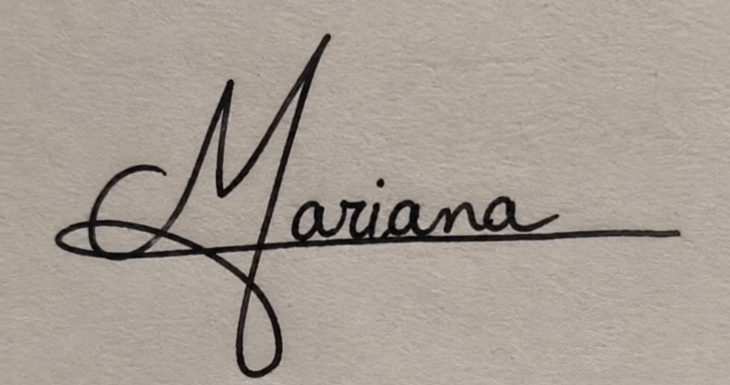
Gabriella Rodrigues Reis Silva | 29/10/2026 | 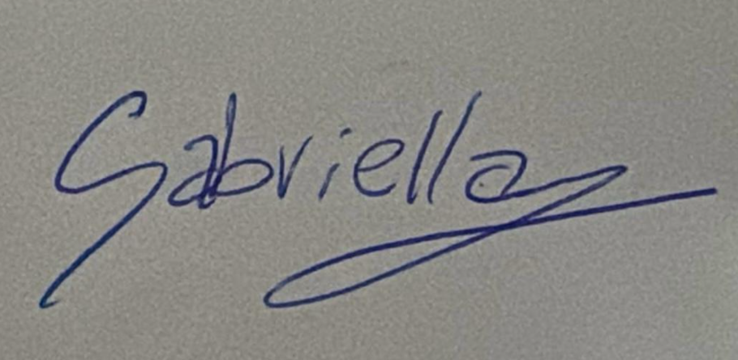
Davi Alcanfôr Franco | 29/10/2026 | 
Gabriel Mendes Gonçalves | 29/10/2026 | 
Gustavo Pimentel Manganelli | 29/10/2026 | 

